停车场系统软件说明书
1.电脑配置
CPU:i3双核及以上
显卡：独立显卡，显存1G及以上
网络：支持千兆，（网卡和交换机）
内存：4G及以上
硬盘：500G及以上
显示器分辨率：1024*768
操作系统：建议win7

2.SQL SERVER 2000个人版数据库安装说明
注意：数据库安装文件“”不得放在带有中文字的
文件夹下，
如：“E:\数据库\sql ”，文件夹带中文会出现安装错误。
改为：”E:\sql”或其它不带中文的文件夹。

1、双击数据库文件夹下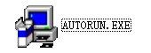文件，进入安装界面（如图示）。
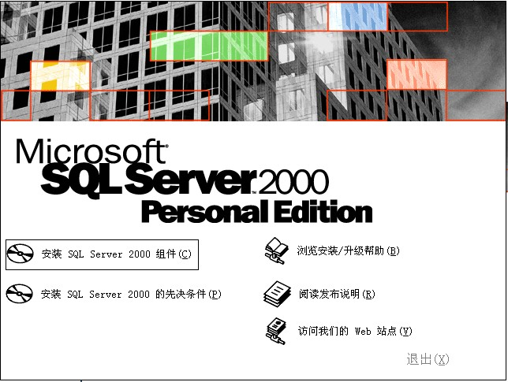
2.点击第一项“安装SQL Server 2000 组件”项进入下图所示进程。

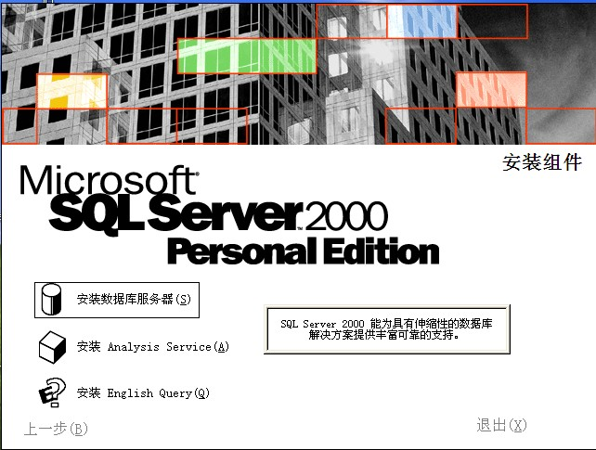
选择第一项“安装数据库服务器”进行安装即可。
3、选择第一项安装数据库服务器后，进入下图所示安装进程窗口：
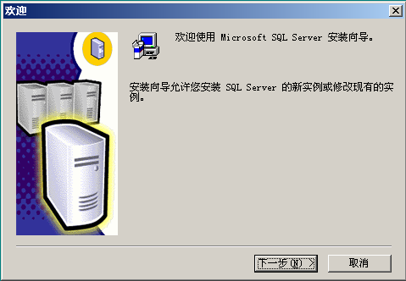
4、选择〖下一步〗进入下图所示安装进程界面，计算机类型选择“本地计算机”。
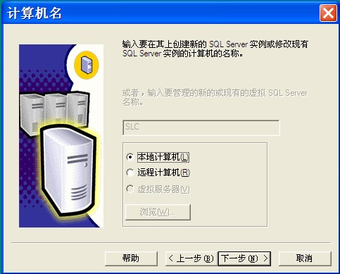
5、选择〖下一步〗进入SQL Server 2000数据库安装类型选择窗口，第一次安装默认为创建新数据库，重复安装的情况下可以进行覆盖安装，如下图所示：
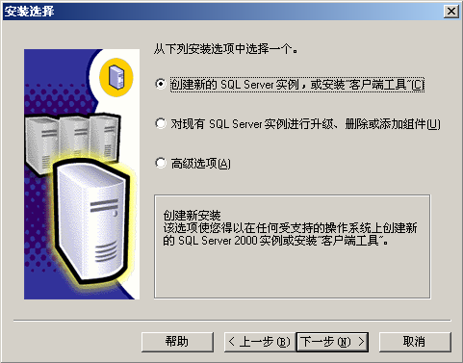
6、选择〖下一步〗进入SQL Server 2000安装的用户信息输入窗口，安装程序将自动检测用户计算机的系统信息，操作员也可以修改默认的系统设置，如下图所示：
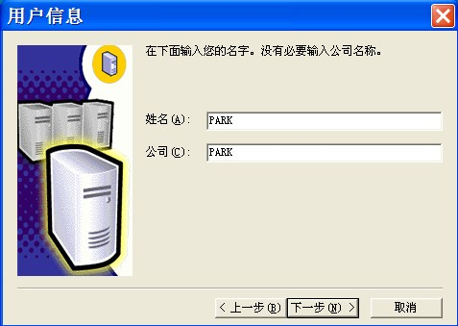
7、选择〖下一步〗进入安装部件选择“服务器和客户端工具”，如下图所示：
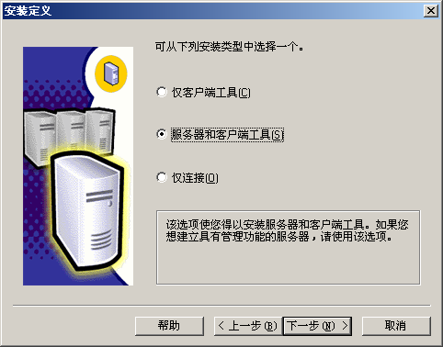
8、选择〖下一步〗进入安装部件选择默认，根据系统默认选项进行安装，其余步骤见下图所示：
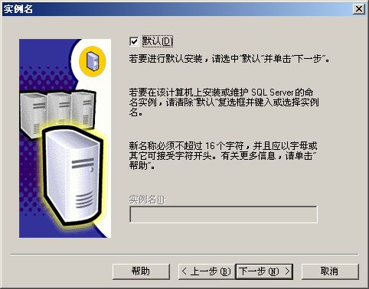

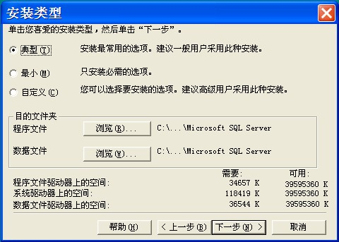

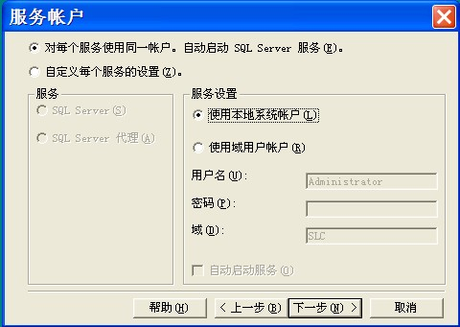
注意：不是按默认方式安装！必须选择“使用本地系统账户”项

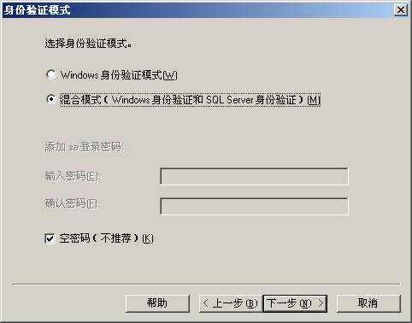
注意：不是按默认方式安装！必须选择“混合模式”项目

9、继续下一步，单击下图“完成”按钮即可完成SQL 2000 SERVER的安装
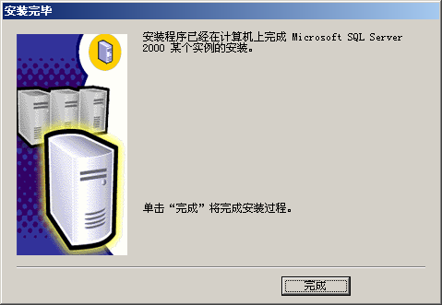
10. 安装数据库补丁SP4：SQL2000-KB884525-SP4-x86-CHS.EXE。
对于多电脑联网的车场， 安装完SQL SERVER2000 个人版数据库后必须安装数据库补丁SP4（只需要在安装数据库的电脑安装补丁）,否则其它电脑将无法网络访问数据库服务器。
11．按开始/程序/Microsoft SQL Server /服务管理器，在服务管理器选择栏内选择SQL Server，按绿色三角按钮：“开始/继续（S）”，并将“当启动OS时自动启动服务（A）”前的选择打勾;；稍等片刻，系统托盘将出现含绿色三角的SQL运行状态标志。
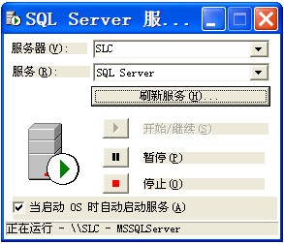

- 停车场管理系统软件安装说明
第一步：启动安装软件：
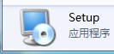
第二步：进入安装程序“欢迎”界面，点击“下一步”。
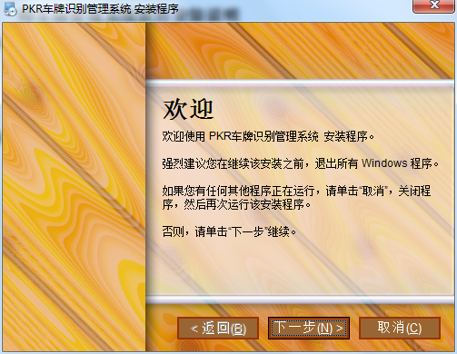
第三步：设置安装路径，选择路径点击“下一步”。
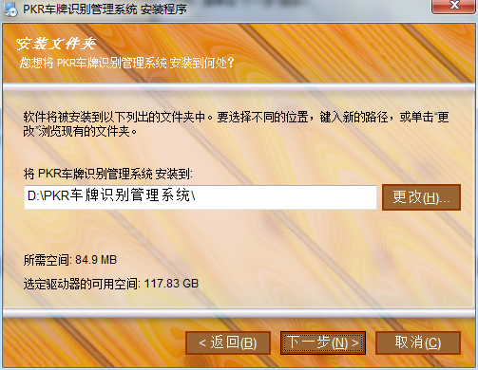
第四步：进入准备安装界面，点击“下一步”。
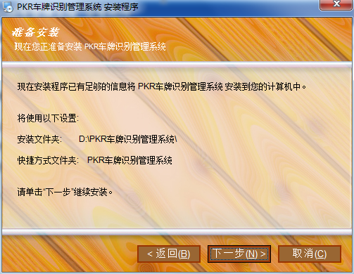
第五步：软件自动安装，停车管理系统软件安装完毕
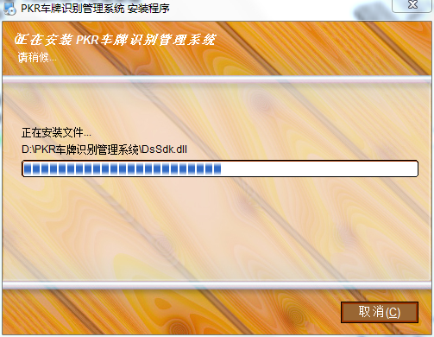

4 ﹑连接或创建数据库
第一次登陆管理软件时需设置数据库。
- 输入数据库相关设置参数。
- 点击“测试”按钮以确认是否可连接数据库。
- 如果未创建数据库则点击“创建”按钮刘，否则点击“登录”按钮。
注意：多电脑联网请安装SQL SERVER补丁SP4,否则工作站电脑无法访问数据库服务器。
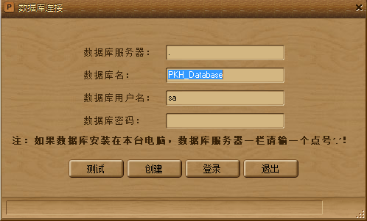

5.第一次登录
第一次登录时用户名为管理员，登录密码为888888，可以在登录用户里面自定义操作人员登录。
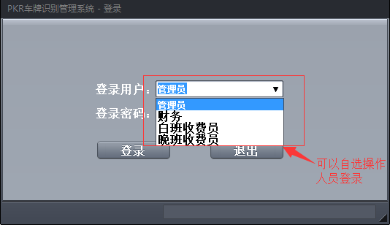
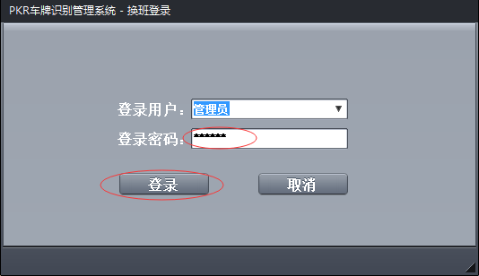

登陆后进入主操作界面如下图示：
主操作界面包括手动放行﹑无车牌手动进场﹑收费信息及一些操作按钮等。
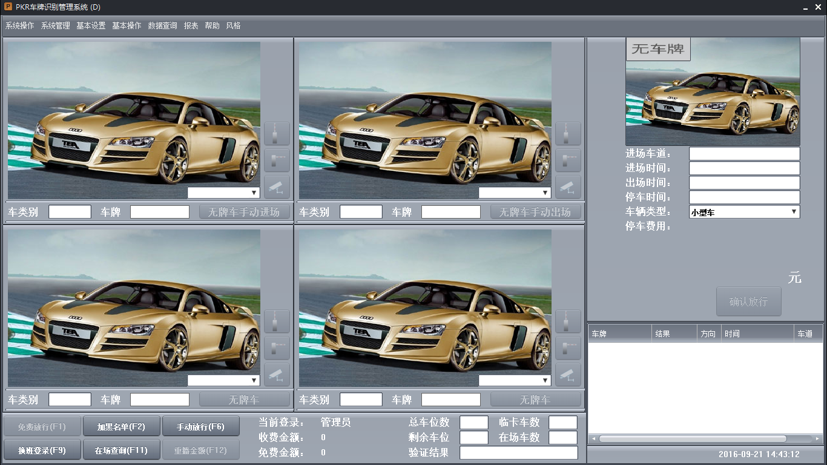

6.软件功能模块
软件主要功能模块如下表：
模块名称 | 说明
系统操作 | 包括系统登陆，系统退出及修改登录密码。
车辆信息管理 | 注册﹑充值﹑注销操作及修改。
批量充值延期 | 多个车辆信息同时充值
车辆权限管理/分组管理 | 可灵活地为各车辆分配各车道的进出权限/一个车位多辆车，方便管理
车场管理 | 管理车场名称和编号
区域管理 | 添加或删除停车区域，设置各区域车位数
岗亭管理 | 添加或删除车场网络计算机，修改岗亭属性。
设备管理 | 添加或删除电脑所连硬件设备。
车道管理 | 配置车辆出入车道信息。
消费管理 | 建立消费场所名称和ID号，设置消费打折方式
操作员管理 | 添加和删除系统操作员，为操作员分配操作权限。
系统设置 | 设置系统工作参数。
收费设置 | 管理收费标准库，为指定车型设置收费标准。
打印设置 | 设置纸票打印机
本地配置 | 修改本地参数
设备操作 | 手动下载系统参数至控制器。
车辆信息下载 | 手动下载车辆信息至相应控制器。
消息发布 | 可以发布公告消息，可以设定消息发布时间
数据导入导出 | 从U盘导入卡片或记录；导出卡片至U盘；Excel车辆信息导入
收费查询 | 查询车辆出入时间、收费金额、免费金额等信息。
出入记录查询 | 查询在场车辆和出场车辆信息。
消费查询 | 查询各消费场所消费打折记录
换班查询 | 查询操作员换班登录记录
异常记录查询 | 包括免费车查询，手动放行查询，异常刷卡记录查询。
车辆信息查询 | 非临时车查询（月卡、VIP卡、储值卡等）；注册记录查询、充值记录查询、挂失记录查询、注销记录查询。
事件查询 | 查询设备异常事件，有利于快速排除系统故障。
报表统计 | 包括日报表，月报表，年报表、消费报表。
查看设备状态 | 查看设备工作状况（包括通信状况﹑各主要外设工作状况﹑主要电路模块工作状况等）。
获取固件信息 | 获取固件基本信息（设备类型，软件版本等消息）
固件升级 | 通过管理软件升级主板程序
系统信息 | 该界面显示车牌加密狗使用。
查看日志 | 查看软件操作日志
关于 | 查看软件版本信息

5.软件功能说明

5.1﹑系统操作（密码修改﹑换班登陆﹑系统退出）
1.密码修改
修改当前操作员登录密码。
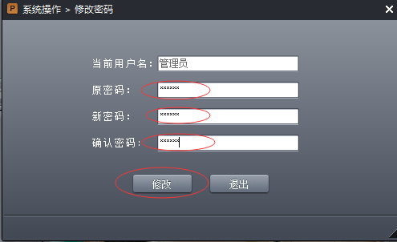
2.换班登录
更换操作员重新登录系统。
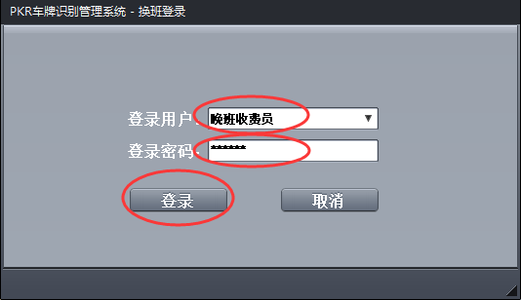

3.系统退出
退出管理软件，直接点击确定就可以退出软件。
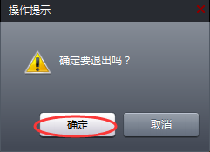

5.2系统管理（车辆信息管理﹑﹑区域管理﹑岗亭管理﹑设备管理﹑车道管理﹑消费管理﹑操作员管理﹑数据库管理）
1．车辆信息管理
车辆信息管理包注册﹑充值﹑注销和修改等操作。
- 注册
车辆注册将月租车信息保存至数据库。
注：
a.注册时月租车可手动输入注册。
b．注册时编号为人为编写的号码（系统会自动增加编号）。
c．注册同时可完成月租车充值操作，充值可选择按月充值或设置到期日期。。
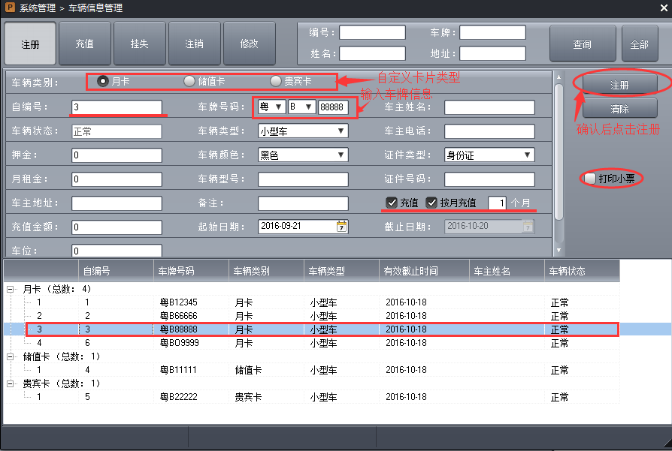
2）充值
选择要充值的车辆（可人工输入车牌或编号），输入充值金额及有效日期，点击“充值“按钮即完成充值操作。

a.月租车无需开车到现场充值。
b.可选择按月充值或设置有效截止日期。
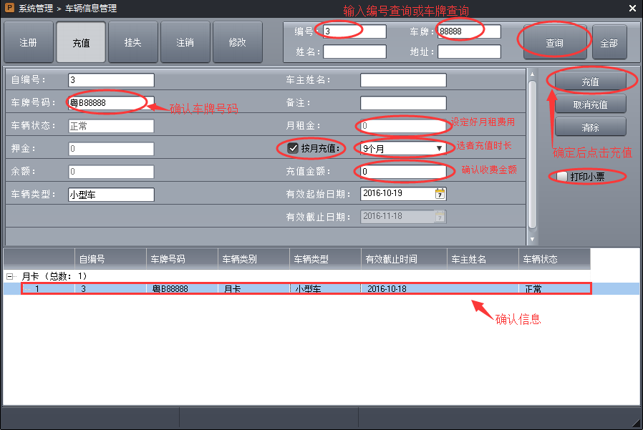

3）注销
注销操作将会清除车辆对应的车辆和人员信息，车辆状态将会转为注销状态，已注销编码可被重新发行给其它车辆使用。
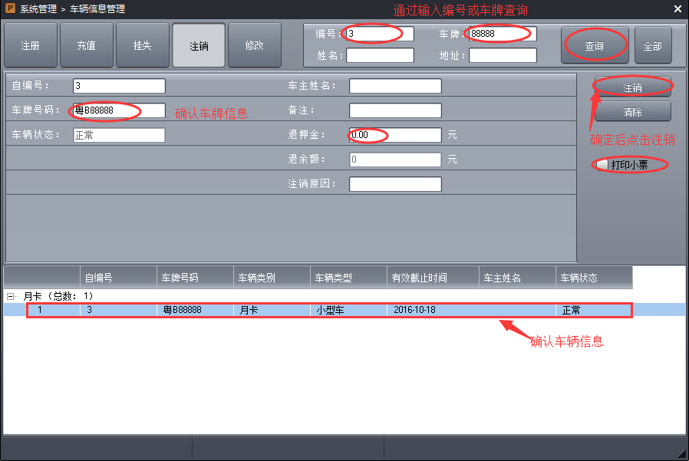
4)修改
修改可修改车辆对应的车辆和人员信息。
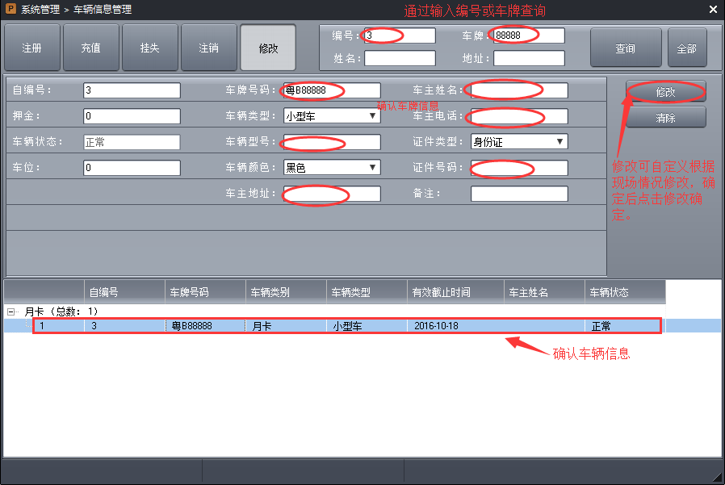
5.3充值延期
可以同时给多辆车充值
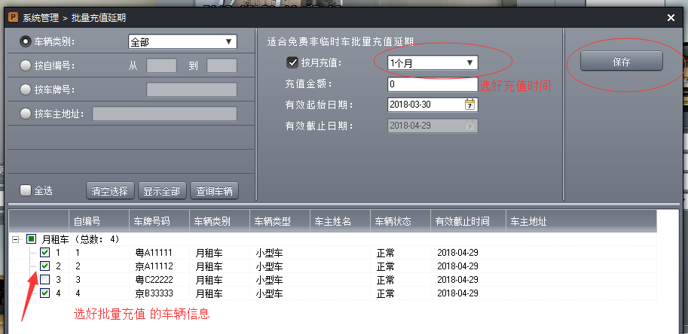
5.4车辆权限管理
卡片权限管理功能可灵活地为各车辆分配各车道的进出权限；系统默认所有车辆在所有车道都有进出权限。
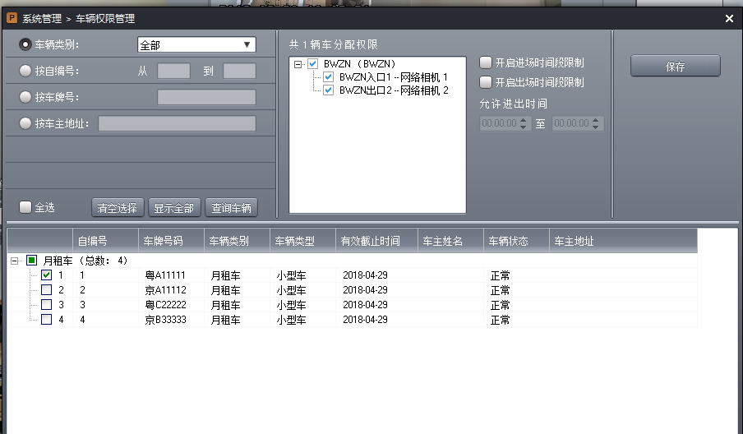
5.5车位分组管理
- 打开系统管理—车辆分组管理
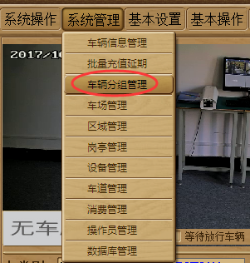
3、在打开的界面输入分组名称，以及大小车场的车位数，填此分组能够进入的车位数（没有小车场不用管小车场车位），点新增
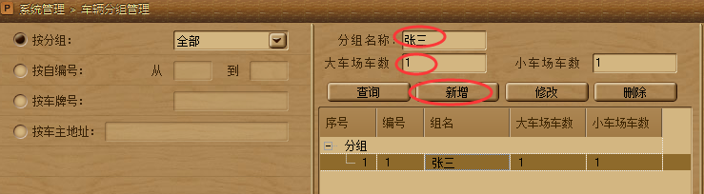

4、选择需要分组的车辆，点击下分组名称，再点设置分组
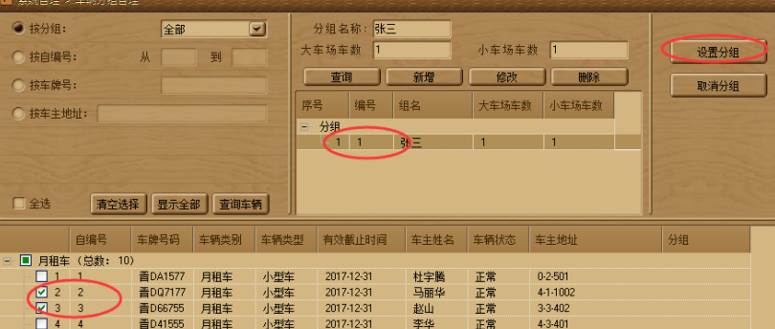

- 操作完成后，在分组那栏会显示分组名称
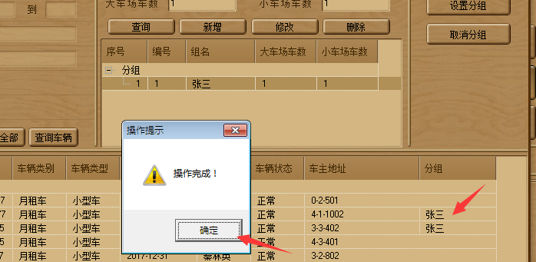

- 设置车位满的处理方式 基本设置—系统设置—高级设置
这里有三种（禁止入场、按临时车收费、按对应类别收费）设置完后点下保存（在最下方）
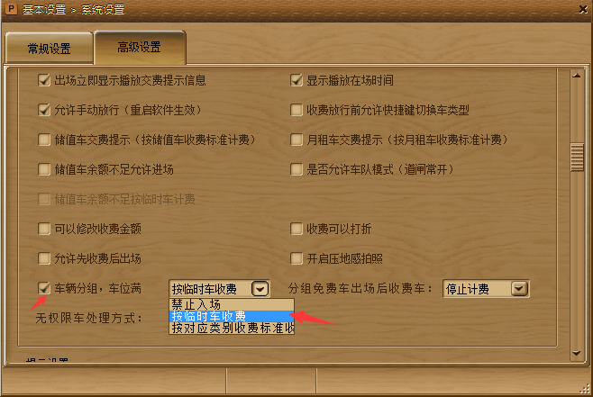
- 分组就设置完成了。

5.6.区域管理
区域管理用于管理不同停车区域的车位数；
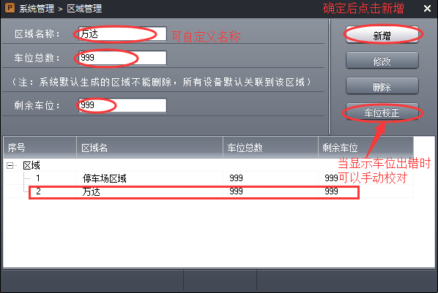

5.7.岗亭管理
管理软件自动将当前计算机加入到岗亭计算机列表，使用人员可以修改岗亭名称，修改后需“保存“才有效；删除岗亭计算机时将会同时删除该计算机连接的设备，请慎用”删除“操作！
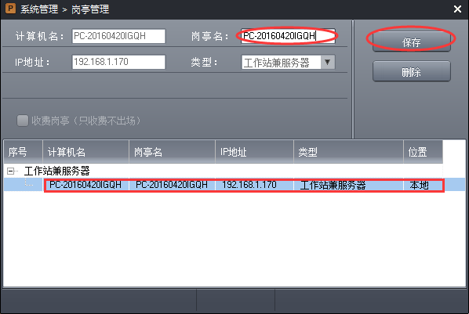

5.8设备管理
设备管理界面可以查看当前电脑所连设备通信状态（在线或离线），添加有两种：一种一键添加标准一进一出，第二种手动添加分配，”删除“操作将从设备列表中删除选中的设备（此时设备对应的车道也将同时被删除）。

5.8.1相机添加：
1、在系统管理→设备管理点击添加相机，选中相应入口,填写相机IP地址,如果是纯车牌识别，相机的网段要和默认网段一致。
再添加出口相机， 注意把进出方向改为 出口，输入相机IP，点保存。建议入口相机IP设为192.168.1.101，192.168.1.103，出口相机192.168.1.102，192.168.1.104，设置会更加简单快捷。

1.快捷添加一进一出；
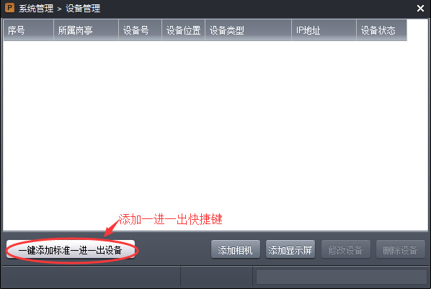
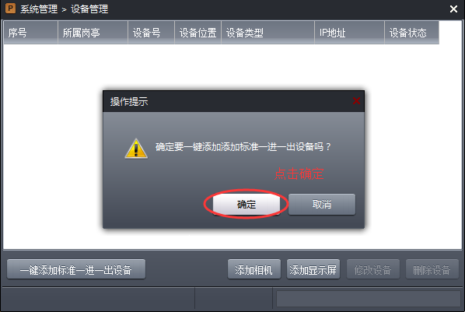
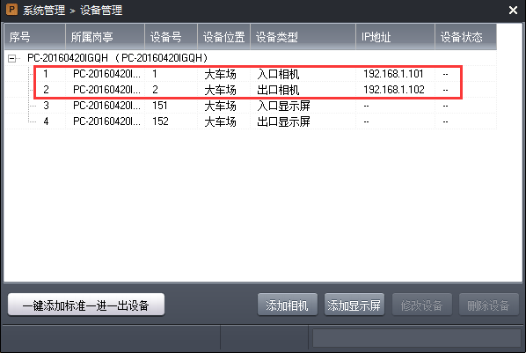

2.手动添加分配多进多出
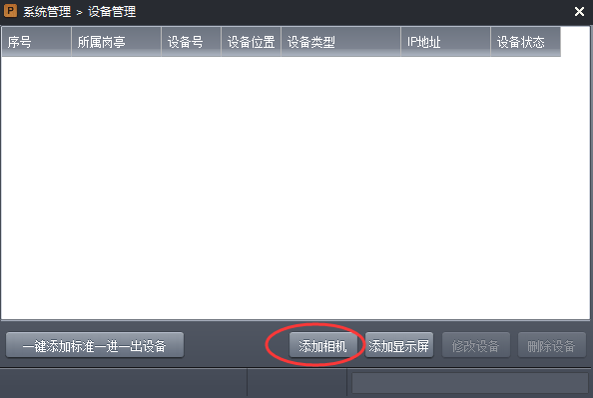
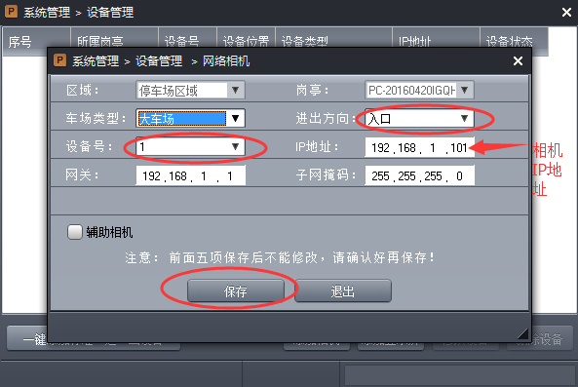
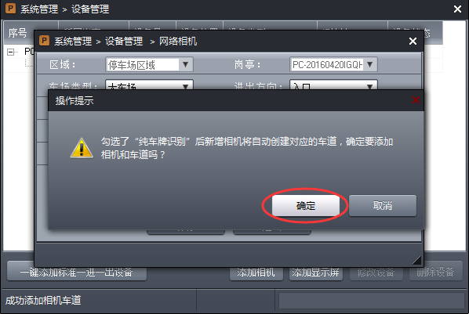

3如果要想一个车道设立主副相机，如下图，例如入口加辅助相机，勾选辅助相机，选择入口，填写辅助相机的IP，点保存。
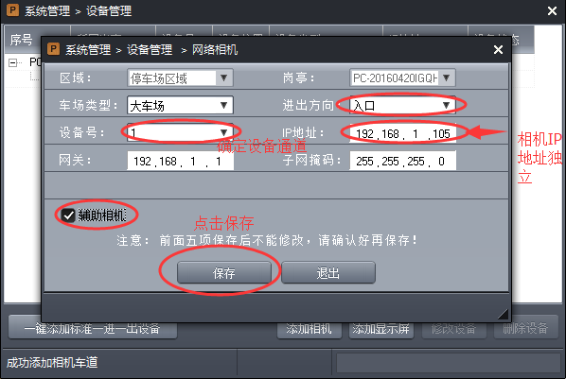
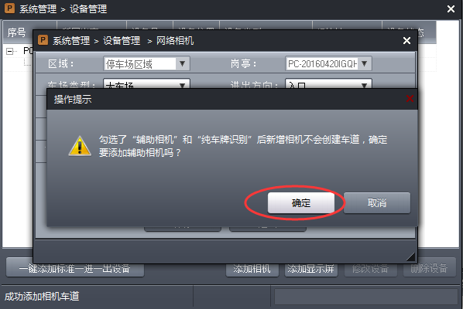
4.如果要想一个车道设立全景相机，如下图，例如入口加全景相机，勾选全景相机，选择入口，填写全景相机的IP，点保存

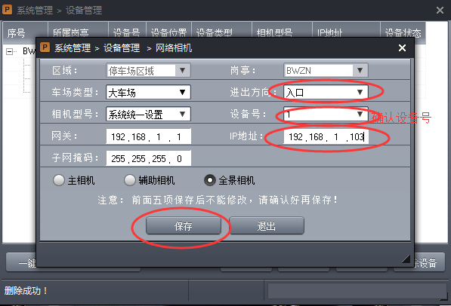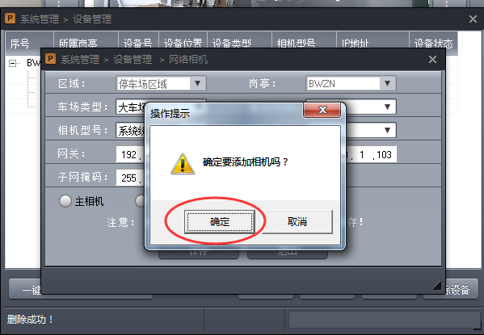

5.8.2添加车牌识别显示屏
在系统管理→设备管理点击添加显示屏，默认入口显示屏IP地址是192.168.1.151，出口是192.168.1.152。多进多出时，可以改变LED显示屏控制板上的拨码开关第二位，拨到+2这一边，IP地址会变为192.168.1.153，192.168.1.154，通讯类型：相机透传选择“相机透传”，TCP通讯选择“TCP/IP”，选择相机透传时和485通讯时，IP地址无需设置。
打开显示屏，把显示屏控制卡上拨码开关第一位拨好，入口屏拨到“进”，出口屏拨到“出”
1 快捷添加一进一出显示屏
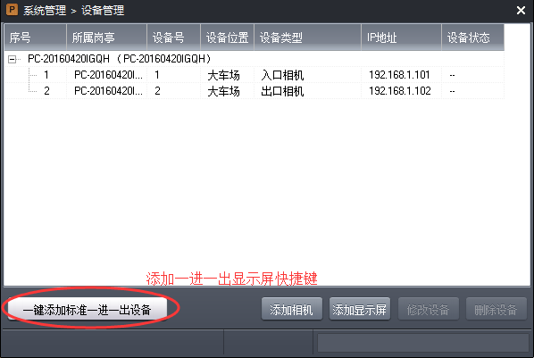

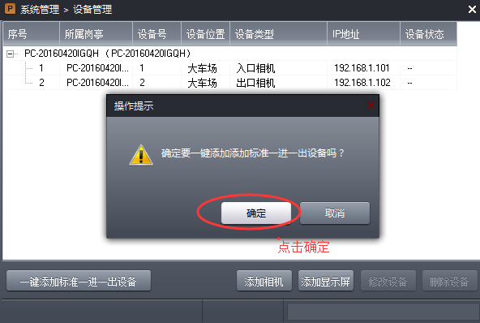
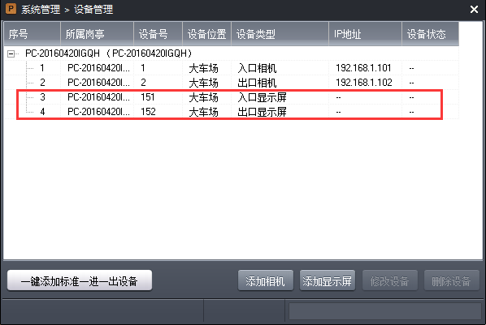

2手动添加两进两出显示屏
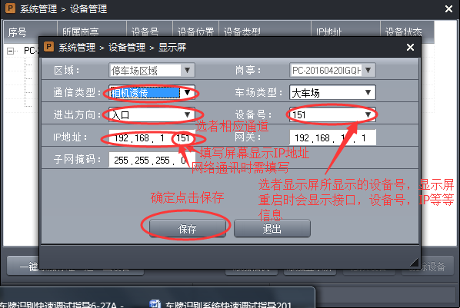

5.3.3 如果一台电脑同时连接多进多出设备，就需要修改设备号。（打开界面软件安装文件夹→工具，里面有两个修改小工具。）
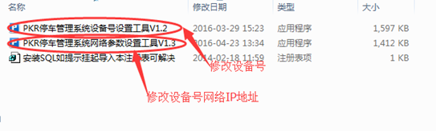
5.9.车道管理
车道管理界面包含车道信息修改﹑车道记录删除和车道设置参数下载至控制器操作。车道信息修改后需保存才有效；删除车道将会删除对应的设备信息。
通常情况下用户只需要修改车道名称和视频端口。
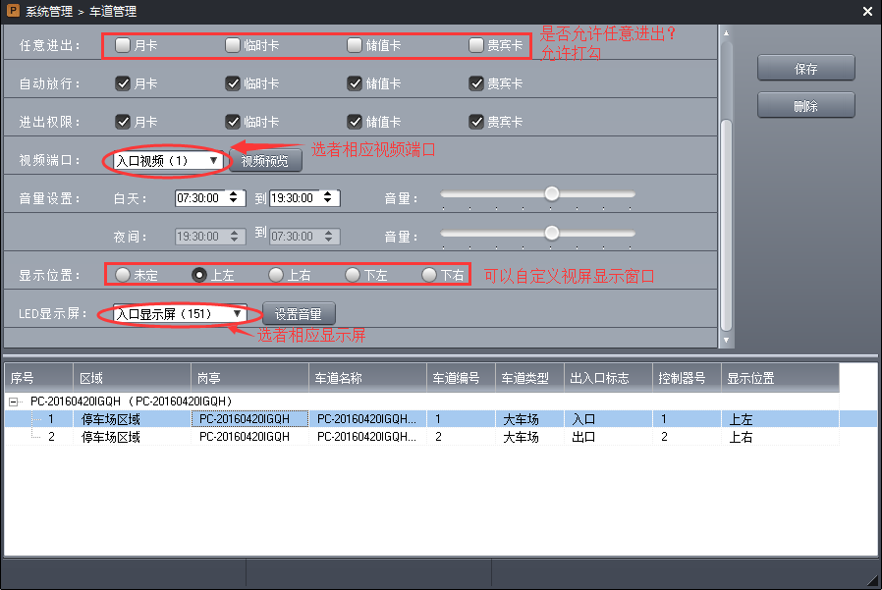
7.消费管理
消费管理功能主要是为一些消费场所设置各种免费或打折方式；车主在消费场所配置的消费打折，出场交费时即会按规定的打折模式减免停车费用。
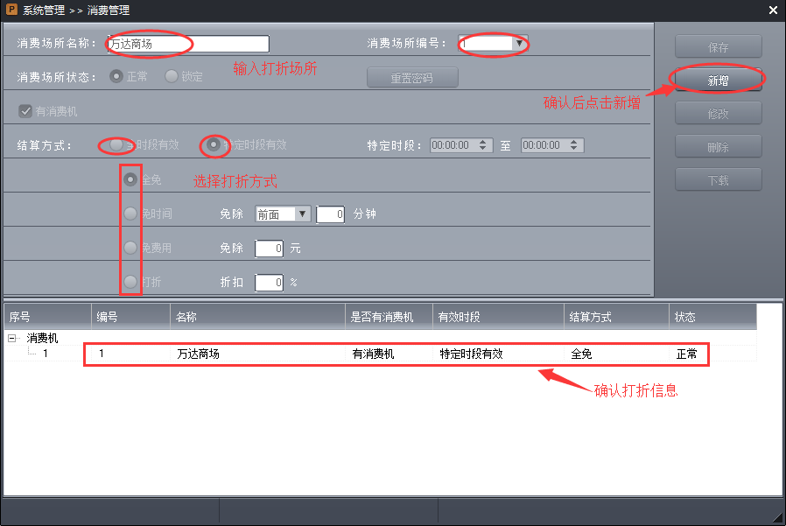
8.操作员管理
操作员管理界面包含新增操作员﹑修改操作员信息﹑删除操作员等操作。
权限级别可从操作员权限模板选择，也可自定义操作员操作权限。
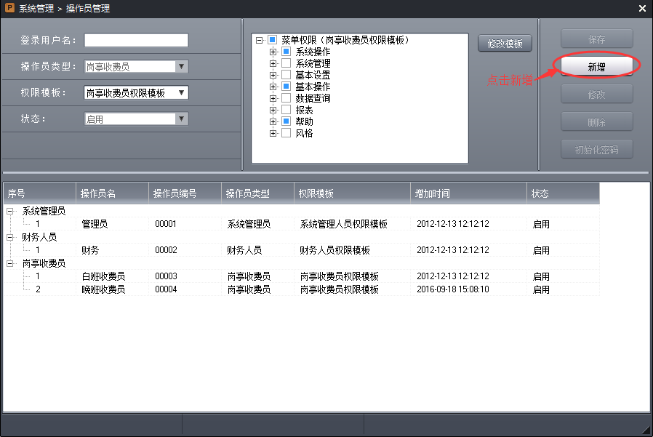
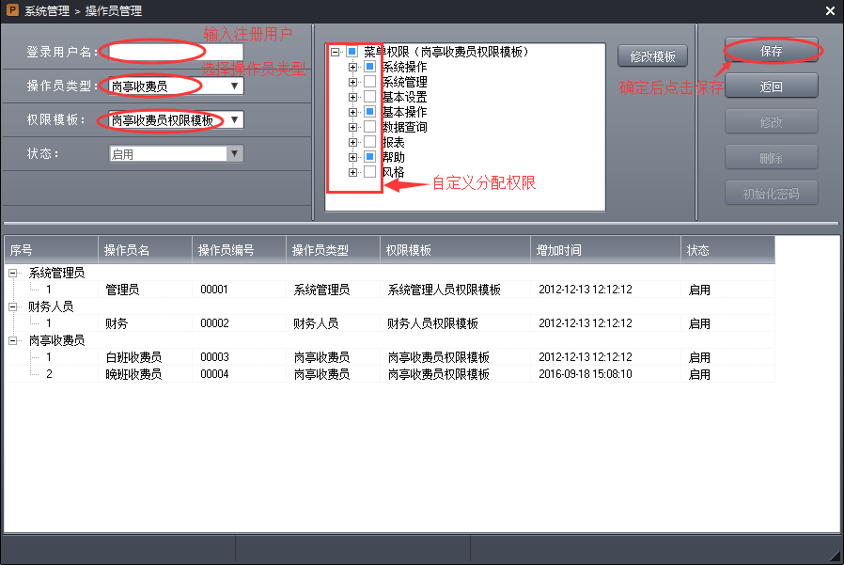

9.数据库管理
数据库管理用于手动备份数据库文件或从现有的数据库文件还原数据。
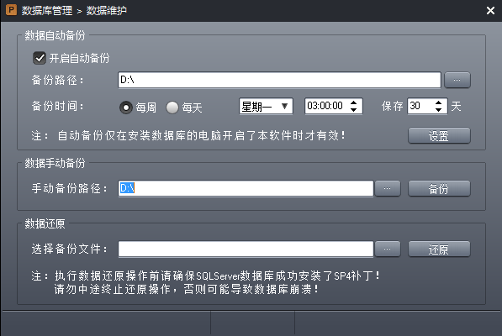

基本设置（系统设置﹑收费设置﹑打印设置、本地设置）
1．系统设置
系统设置包括常规设置和高级设置。修改的参数需保存才有效。
1）LED显示设置
LED显示设置用于设置票箱LED显示屏待机显示内容。
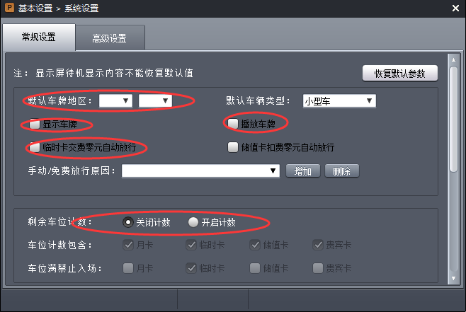

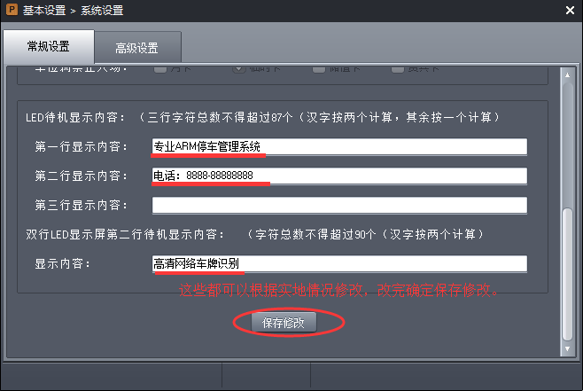

2）在我们停车场系统软件里，点击菜单 基本设置→系统设置→高级设置
在车牌识别菜单里，设置如下：选择相机型号CZS-M130，点击保存，重启软件才生效。识别结果暂存时间不能设置的太短，建议在10秒以上。
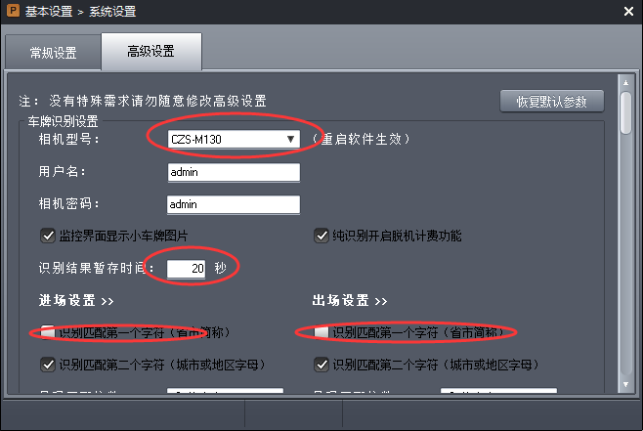
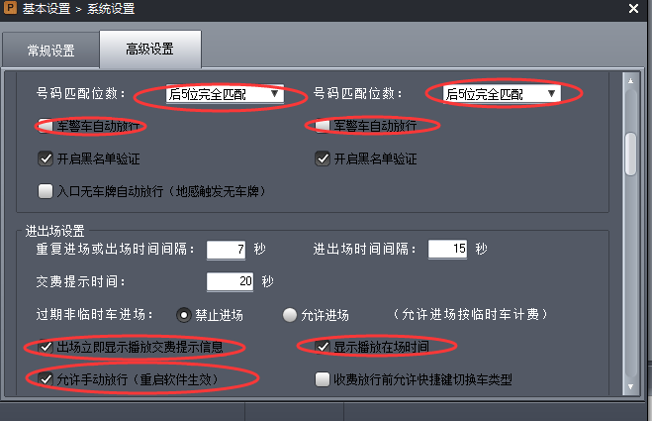

3）到期提示设置
到期提示设置用于设置月卡车辆到期语音播放和LED显示。
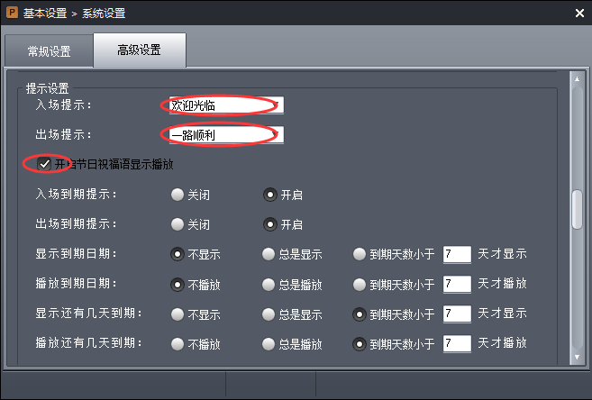
4）卡片类型参数配置表
卡片类型可以自定义卡片类型的别名及其它配置参数。
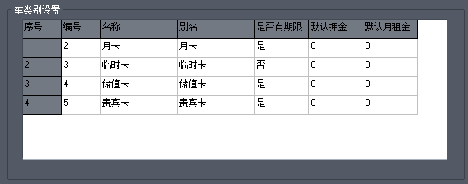
5）车辆类型参数配置表
可以自定义车辆类型名称，可以增加车辆类型。
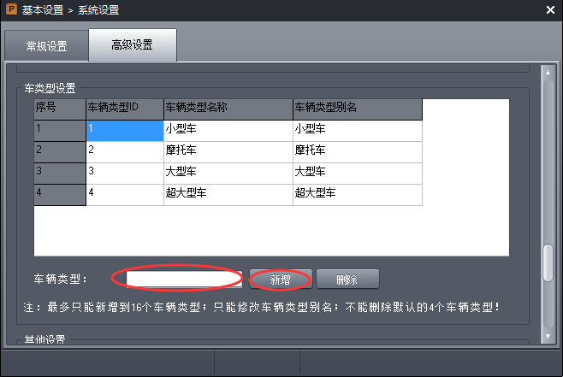

6）其它设置
其它设置用于设置收费方式﹑图片保存天、是否打印收费小票及小票标题等，数等设置。

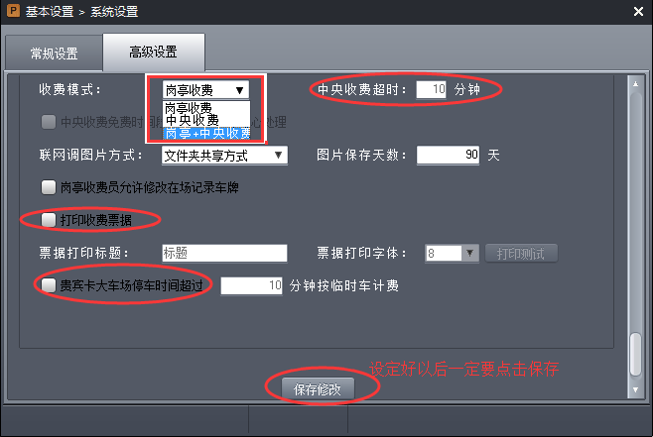
移动支付（私有平台）
微信公众号移动支付，开启移动支付功能，然后打开专门的移动支付客服端运行到数据库电脑上。
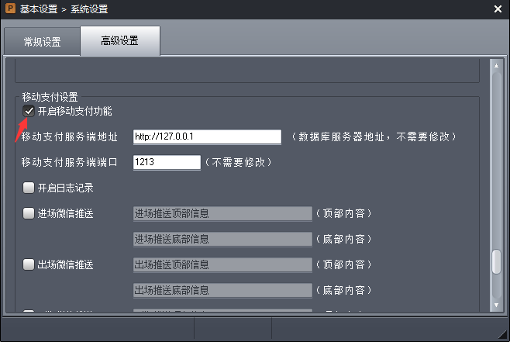

泊链移动支付（第三方）
只需要开启移动支付和填写车场编号，其他不要乱改，
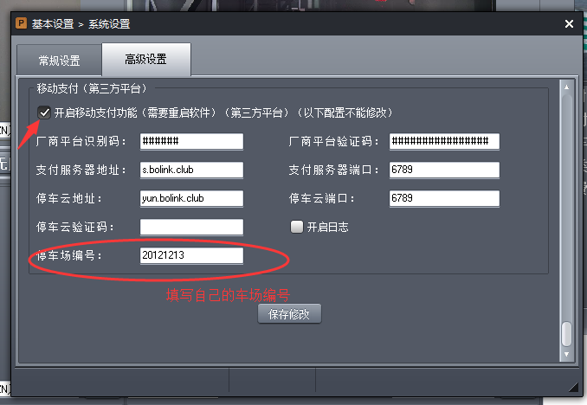
保存修改重启软件，如下图说明开启成功
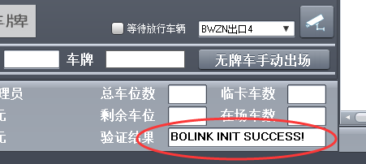

2.收费设置

收费标准设置界面：
收费标准管理界面用于设置收费标准库，在该界面可以添加新的收费标准，可以对已有收费标准进行修改或删除操作。
注意：
- 时间最小单位为1分钟。
- 收费最小单位为0.05元（5分）。
界面主要设置参数说明：
1）循环计时方式：
该项设置用于设置停车时间计费划分方式，通常有“24小时制”，“12小时制”和“按白天夜间”等几种方式。
2）循环计费包含时段：
该项用于设置停车时长超过循环计时时长部分的计费方式，该设置包括以下三项：
a.不含免费时间和首时段。
超过循环计时时长部分计费无免费时间和首个计费时段。
b.含免费时间和首时段。
超过循环计时时长部分包含免费时间和首个计费时段。
c.含首时段但不含免费时间。
超过循环计时时长部分无免费时间但需计首个计费时段费用。
3）计费设置：
计费设置用于设置循环计费时长内的计费参数设置，该设置包括“按停车时间计费”和“按次计费”模式两种。
- 按停车时间计费：
将循环计费时长（如24小时）划分为约干收费段，对每段设置好计费参数。
2）按次计费
循环计费时长内按次收费参数设置。
3)计费测试
手动修改进出时间，可验证软件和硬件的计费准确性。
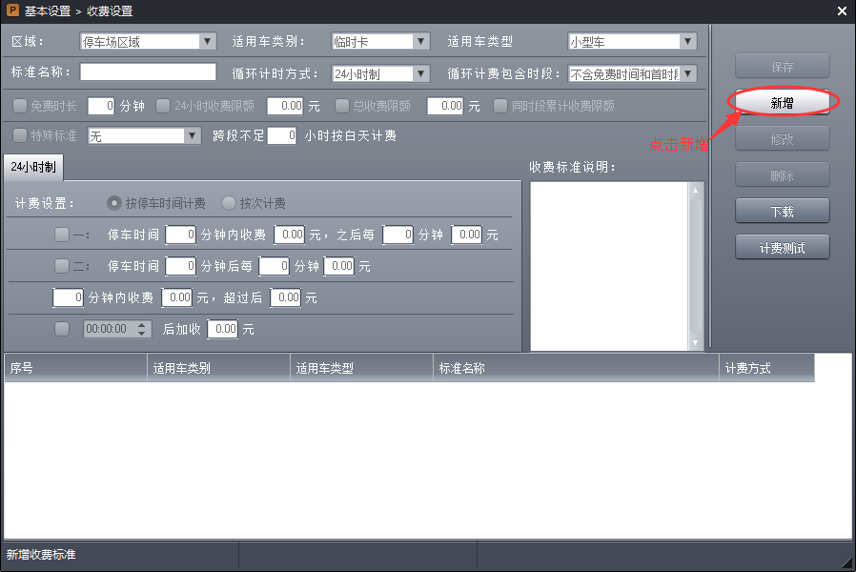

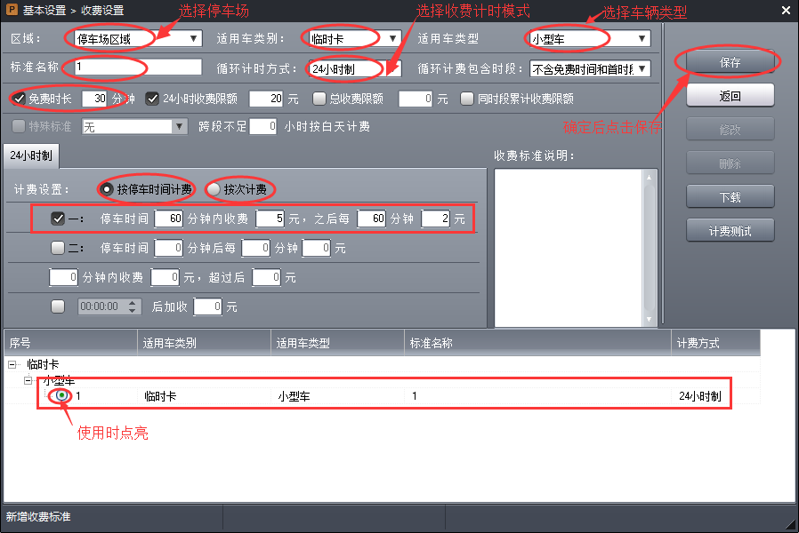
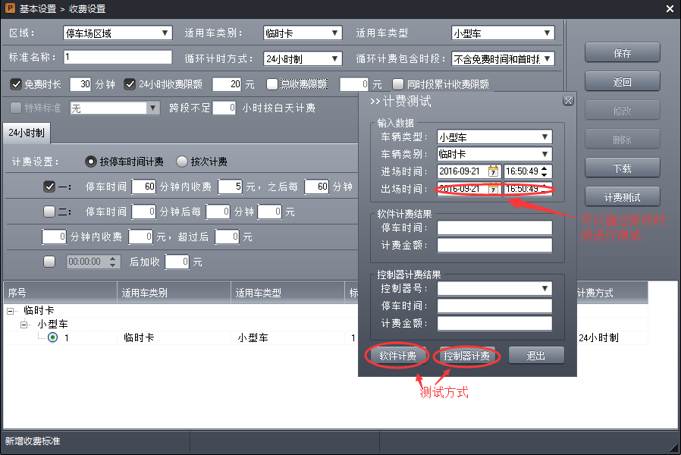
3.打印设置
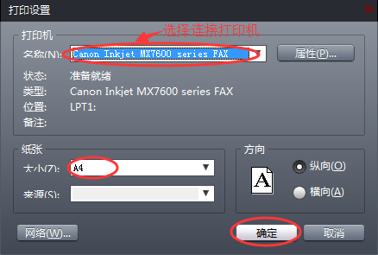

3.本地配置
可以开启一些隐藏权限，保存后需要重启
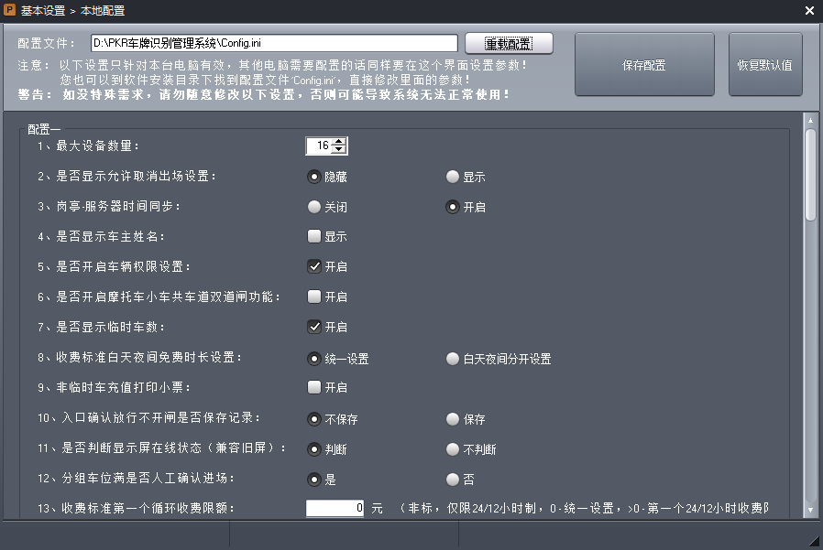

基本操作（车辆信息下载﹑消息发布﹑数据导入导出）
1.车辆信息下载
车辆信息下载界面提供人工手动下载卡片；实际上当网络和通信正常时，软件会自动将新注册的卡片下载至控制器且不影响正常读卡。
卡片下载可以隐藏至后台下载，这样使得出入场读卡监控与卡片下载互不影响。
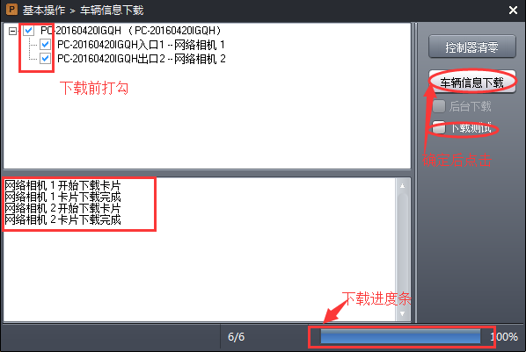

2.消息发布
消息发布可用于在票箱LED显示屏上公告停车场有关通知，消息可以设置有效期限。
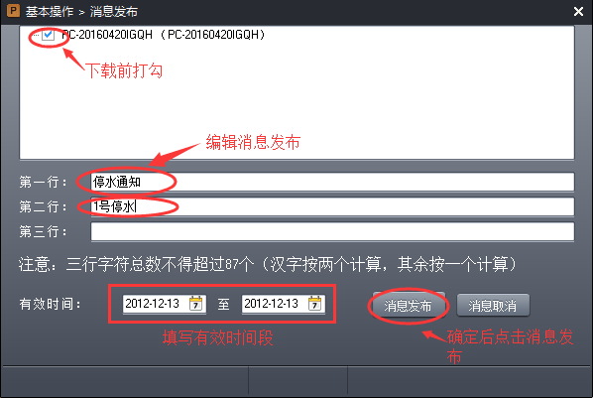

3.数据导入导出

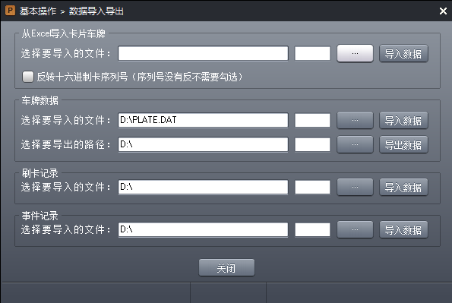

﹑数据查询（收费查询﹑出入查询﹑消费查询﹑换班查询﹑异常进出记录﹑车辆信息查询﹑事件查询﹑异常车辆查询﹑压地感拍照查询﹑脱机进出记录查询、黑名单查询）
所有查询可按时间进行简单查询，也可自定义查询条件以实现复杂查询；
可自定义查询结果需要显示的字段（列）。
1.收费查询
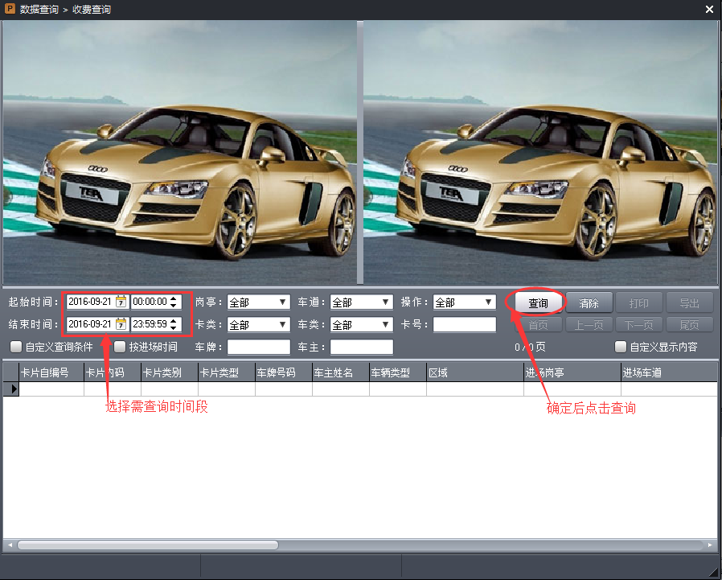
2.出入记录查询
出入记录查询包括在场车辆查询和已出场车辆查询。
1）在场查询
在场查询用于查询未出场的车辆记录。
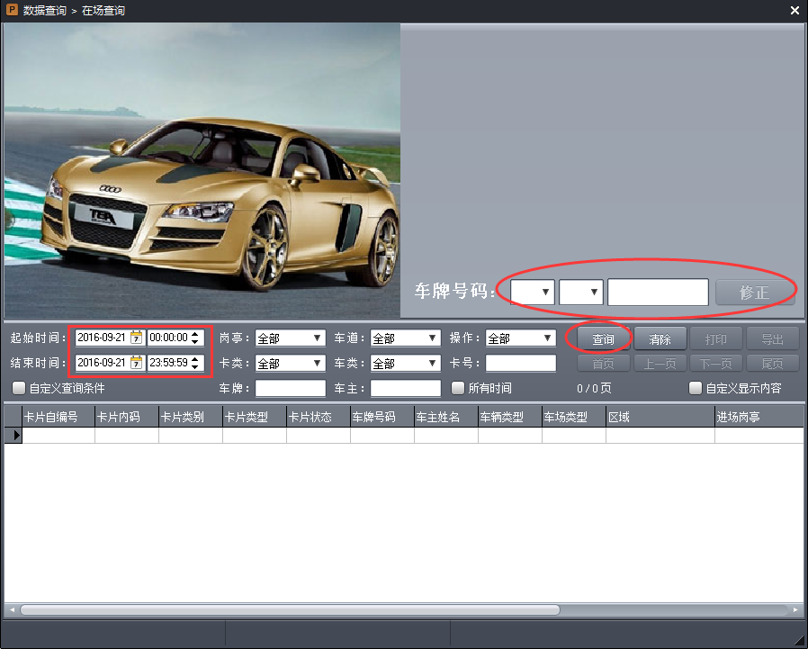
2）.进场查询
进场查询用于查询已进场车辆记录。
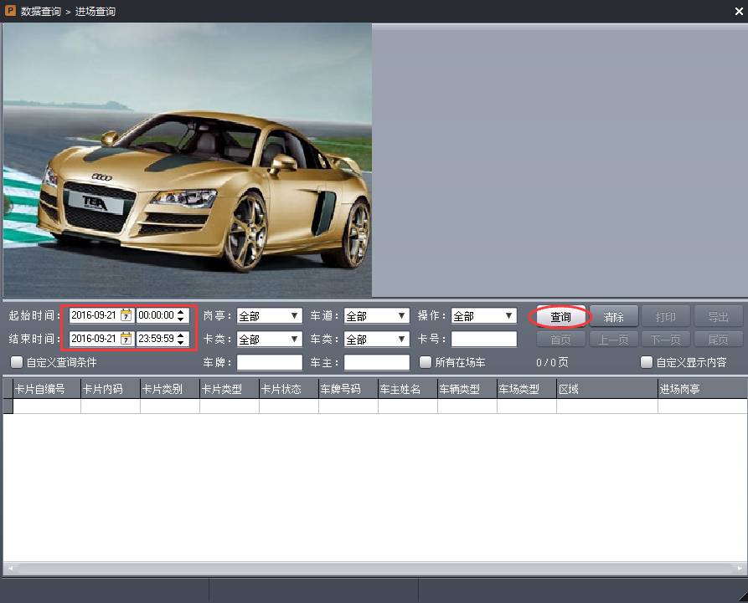

3）.出场查询
出场查询用于查询已出场车辆记录。
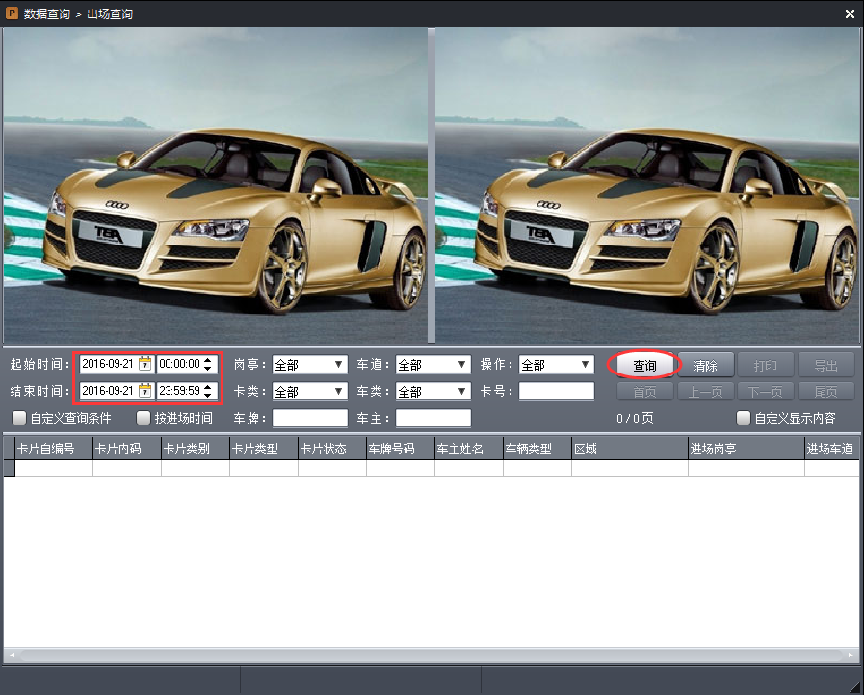
4.消费查询
消费查询用于查询消费场所消费打折记录。
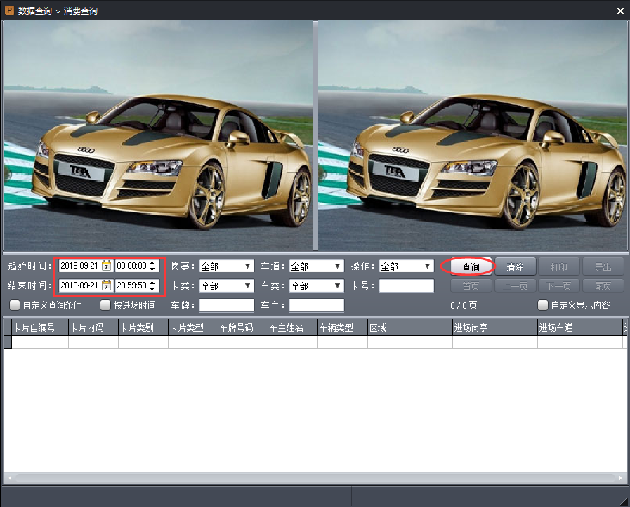

5.换班查询
查询操作员换班记录。
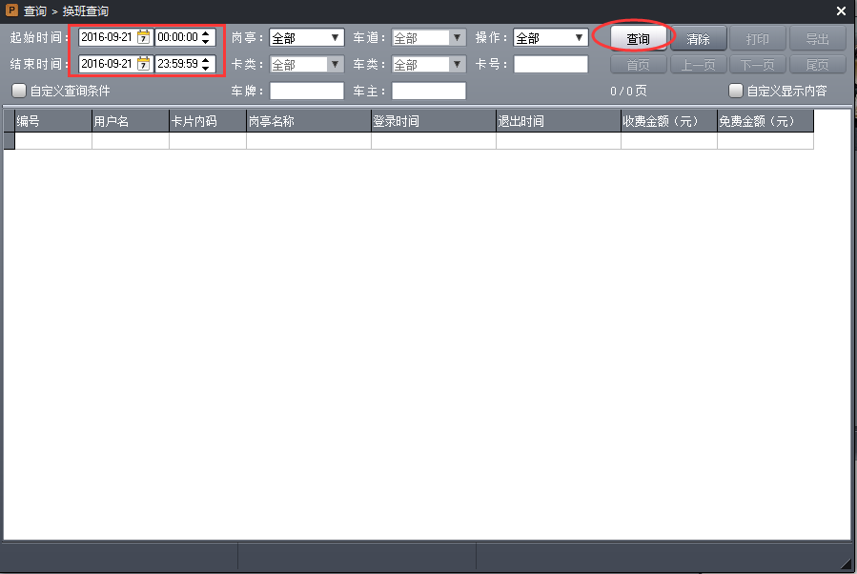
6.异常进出记录查询
异常记录查询包括免费车查询﹑手动放行查询和异常刷卡记录查询。
- 免费放行查询
免费车辆查询用于查询免交车费的车辆记录。
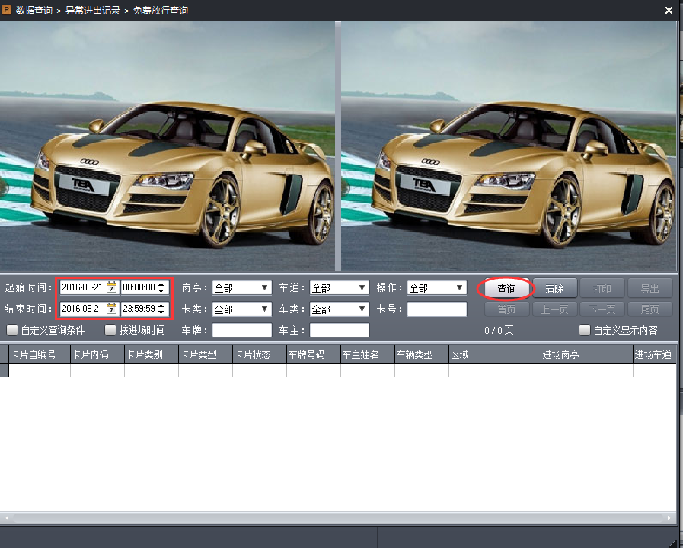
- 手动放行查询
手动放行查询用于查询操作人员手动开闸放行的车辆出入记录。
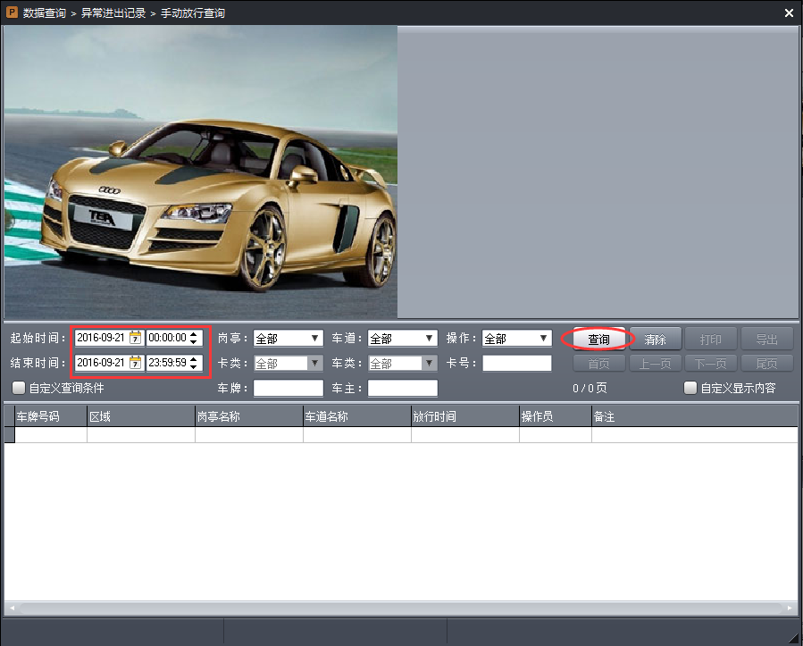
- 无效数据查询
无效数据查询用于查询车辆无效出入记录。
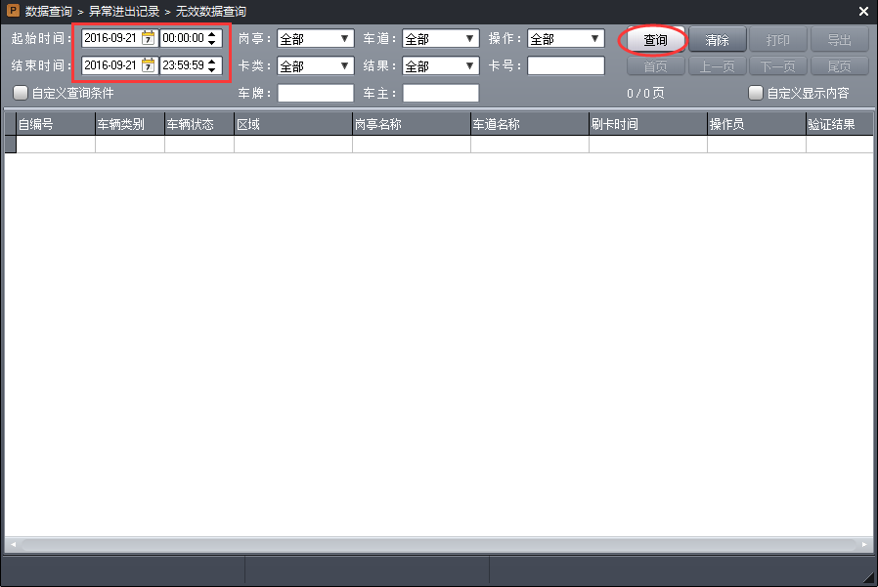
7车辆信息查询
1）非临时车辆查询
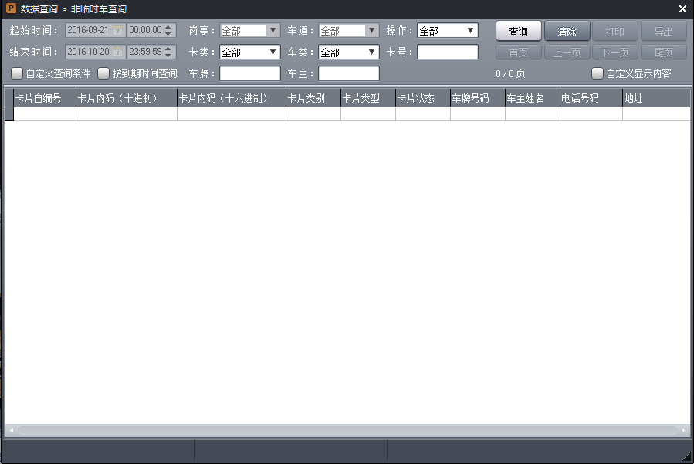
2）注册记录查询
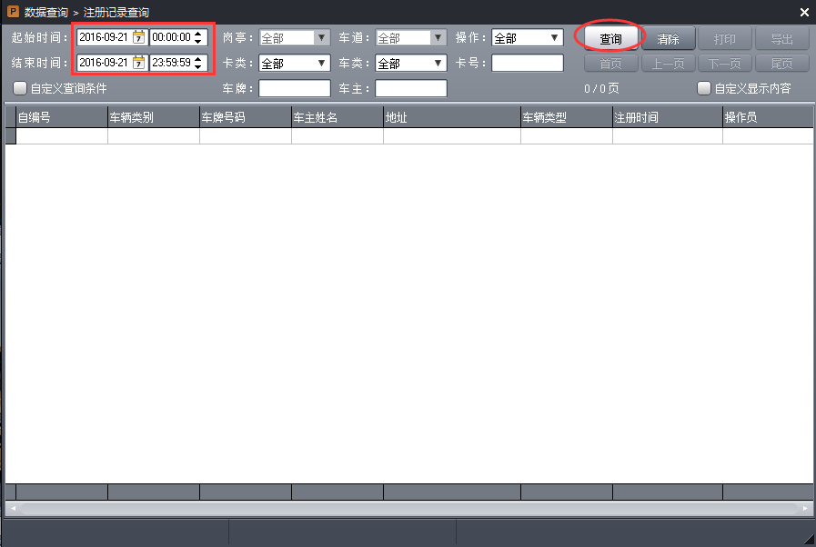

3)充值记录查询
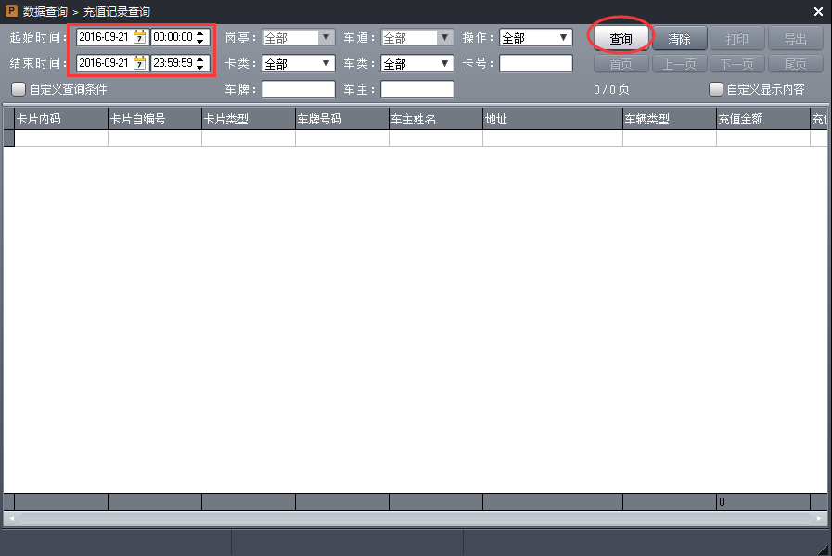

4）挂失记录查询
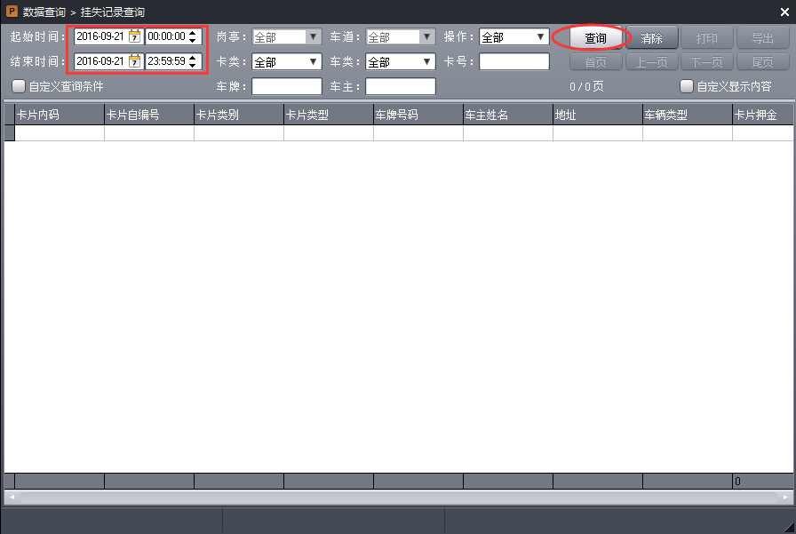

5）注销记录查询
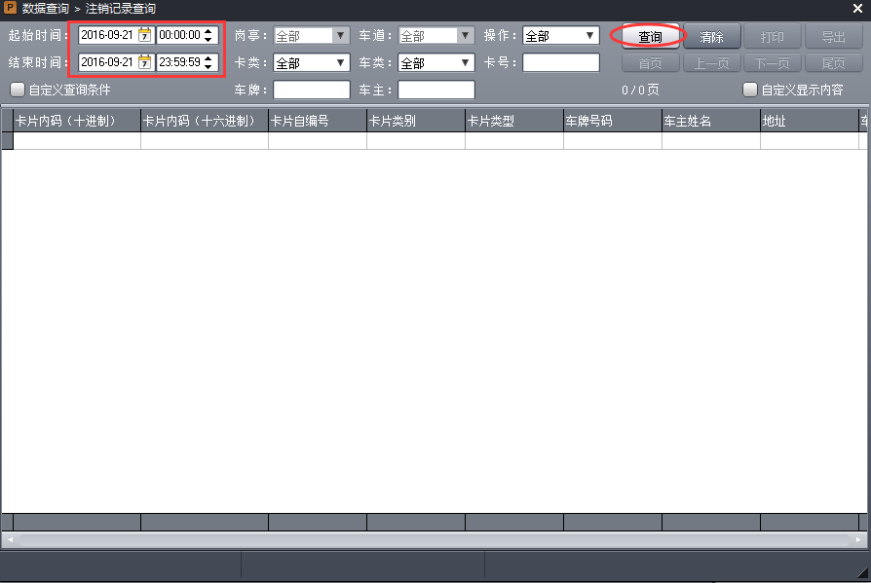

6）储值车充值扣费记录查询
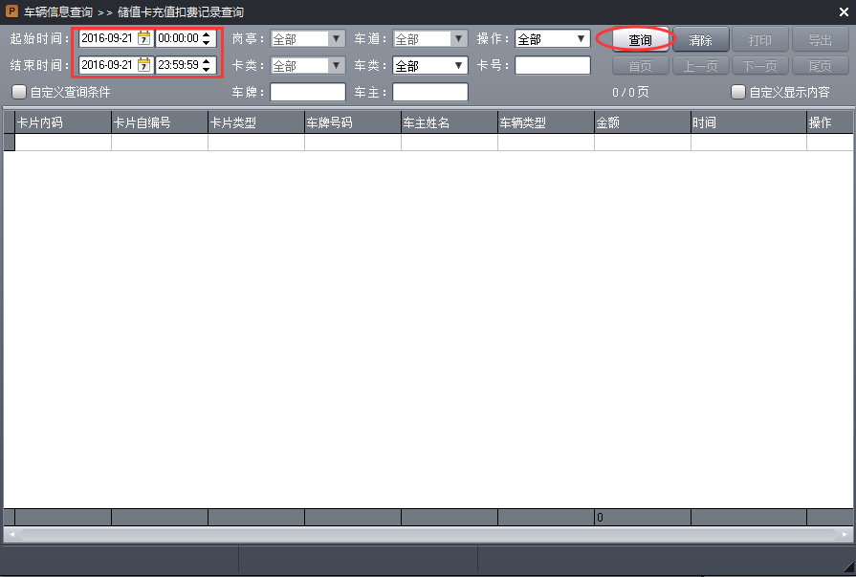

8.事件查询
事件查询用于查询发生在硬件设备的异常情况；根据这些记录用户可快速定位
系统故障原因。
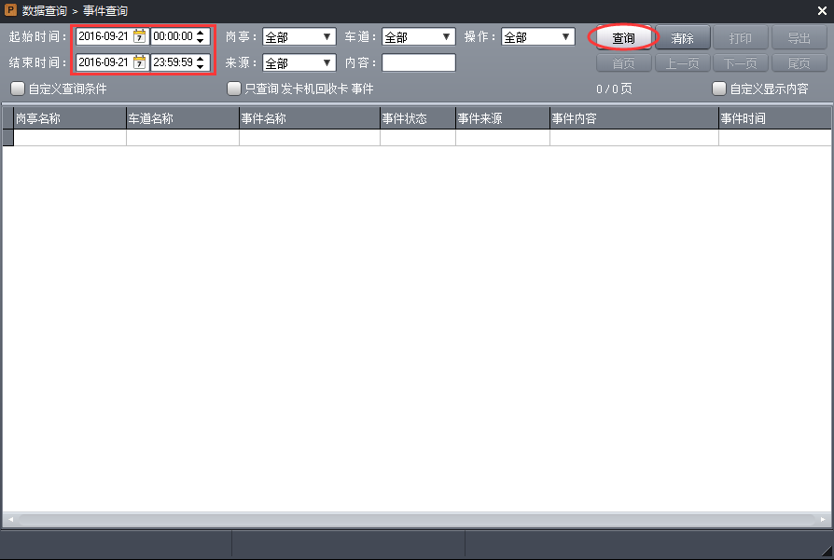
9.异常车辆查询
该查询功能主要用于查找取临时车的月租车辆；通过该查询可以快速找出临时车
的月租车，解决无记录问题。
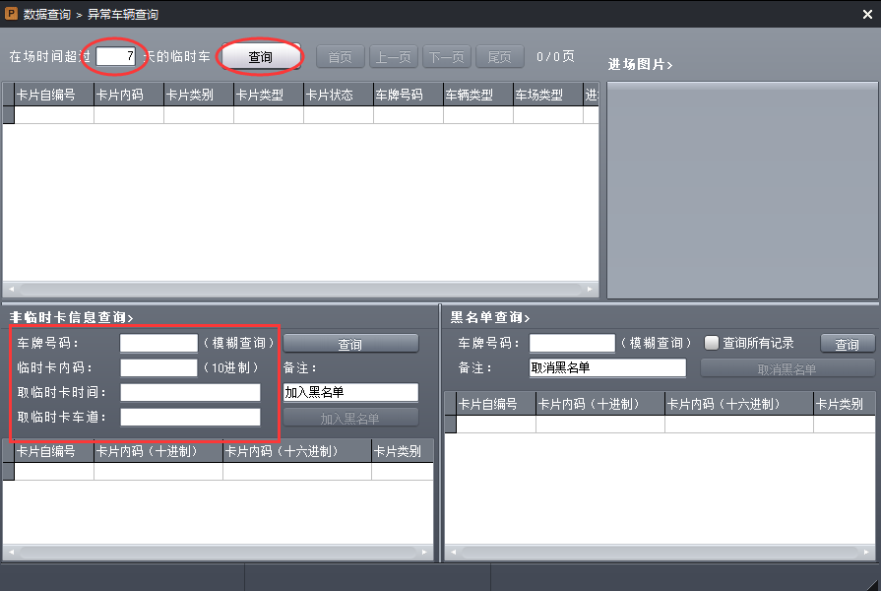
10.压地感拍照查询
该功能主要用于事后查找未刷卡冲闸的车辆。
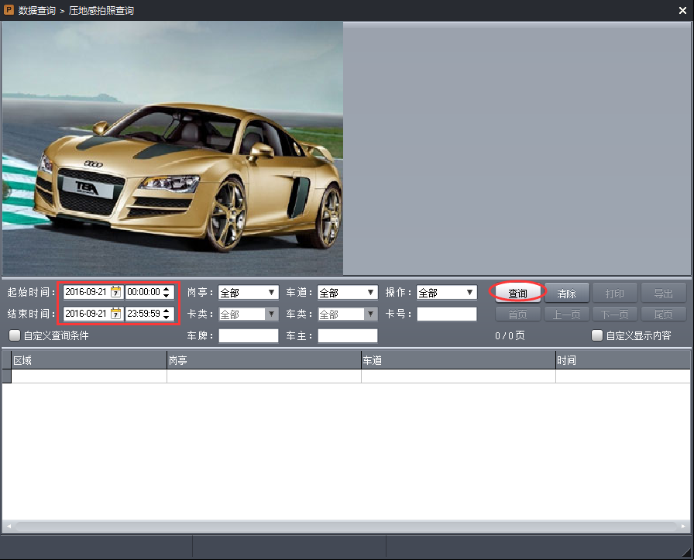

11.脱机进出记录查询
查询车辆脱机进出记录。
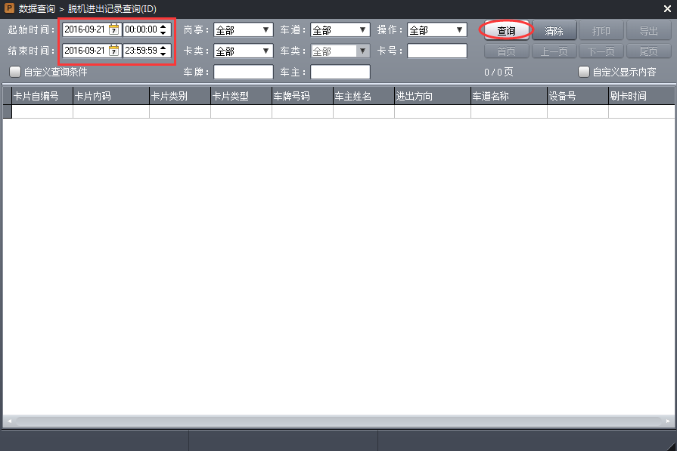
12、黑名单查询
查询车辆黑名单

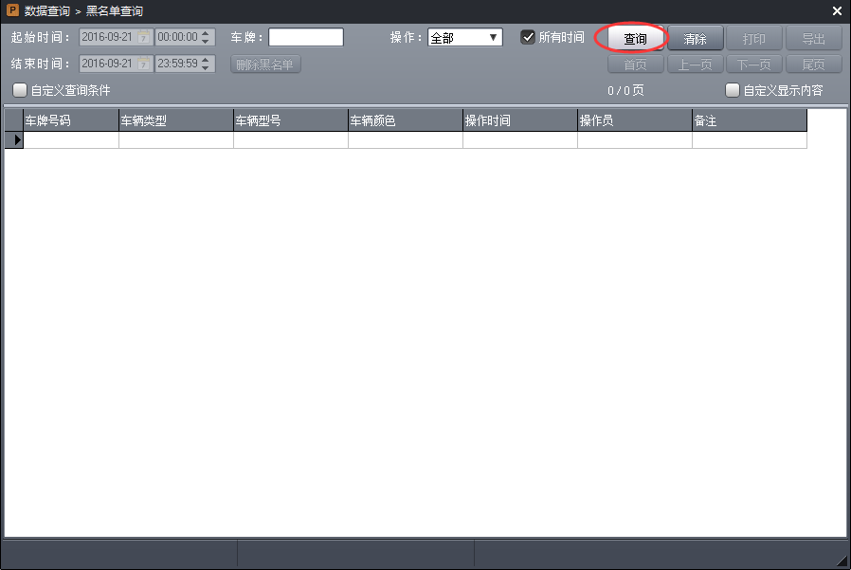﹑数据查询（收费查询﹑出入查询﹑消费查询﹑换班查询﹑异常进出记录﹑车辆信息查询﹑事件查询﹑异常车辆查询﹑压地感拍照查询﹑脱机进出记录查询、黑名单查询）
所有查询可按时间进行简单查询，也可自定义查询条件以实现复杂查询；
可自定义查询结果需要显示的字段（列）。
1.收费查询
2.出入记录查询
出入记录查询包括在场车辆查询和已出场车辆查询。
1）在场查询
在场查询用于查询未出场的车辆记录。
2）.进场查询
进场查询用于查询已进场车辆记录。

3）.出场查询
出场查询用于查询已出场车辆记录。
4.消费查询
消费查询用于查询消费场所消费打折记录。

5.换班查询
查询操作员换班记录。
6.异常进出记录查询
异常记录查询包括免费车查询﹑手动放行查询和异常刷卡记录查询。
- 免费放行查询
免费车辆查询用于查询免交车费的车辆记录。
- 手动放行查询
手动放行查询用于查询操作人员手动开闸放行的车辆出入记录。
- 无效数据查询
无效数据查询用于查询车辆无效出入记录。
7车辆信息查询
1）非临时车辆查询
2）注册记录查询

3)充值记录查询

4）挂失记录查询

5）注销记录查询

6）储值车充值扣费记录查询

8.事件查询
事件查询用于查询发生在硬件设备的异常情况；根据这些记录用户可快速定位
系统故障原因。
9.异常车辆查询
该查询功能主要用于查找取临时车的月租车辆；通过该查询可以快速找出临时车
的月租车，解决无记录问题。
10.压地感拍照查询
该功能主要用于事后查找未刷卡冲闸的车辆。

11.脱机进出记录查询
查询车辆脱机进出记录。
12、黑名单查询
查询车辆黑名单
13.操作日志查询
可以查询到在场记录删除操作日志

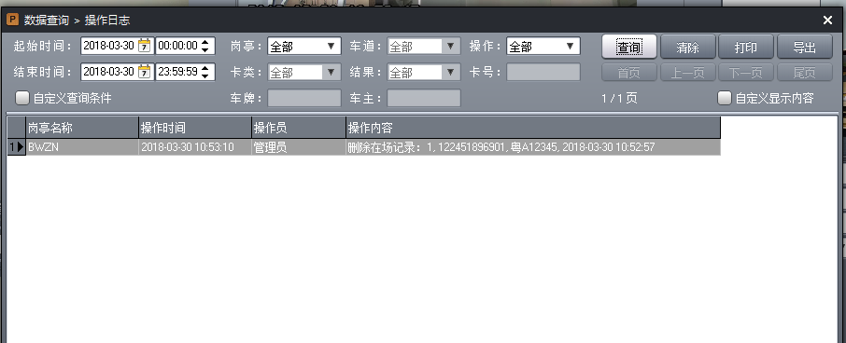

报表（日报表﹑月报表﹑年报表、消费报表）
报表用于统计停车场的收费信息，收费信息可按日﹑月及年统计、以及打折消费统计；用户可自定义
报表内容。
1.日报表
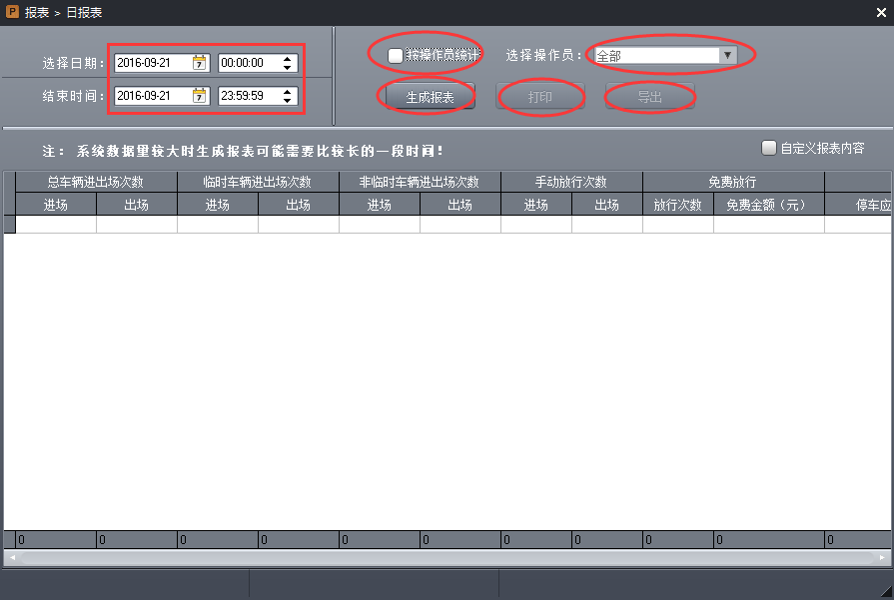
2.月报表
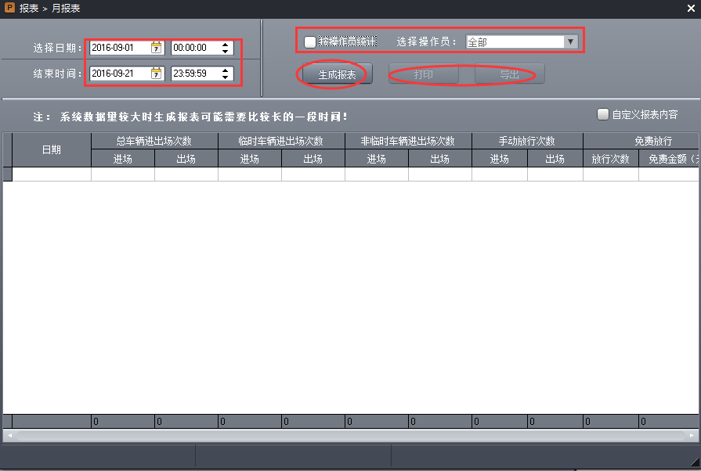
3.年报表
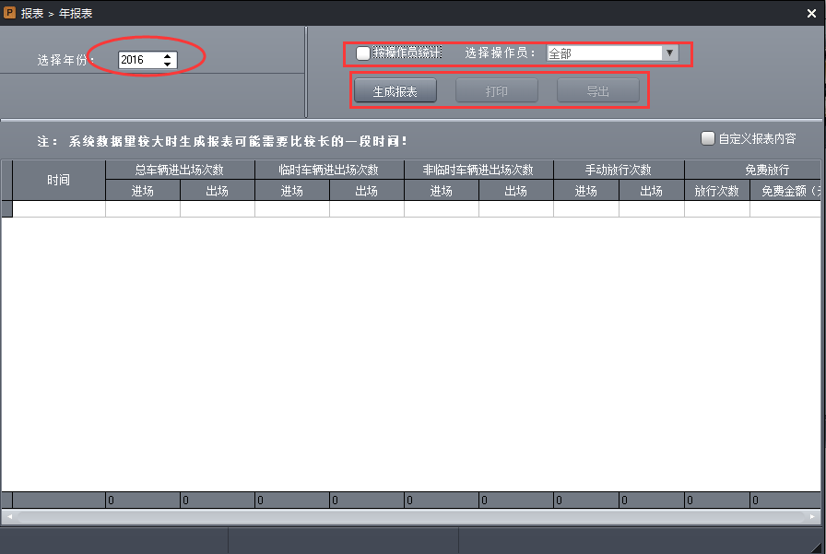

4.消费报表
